Case K Dạ Dày

7 tính chất nghĩ tới ung thư:

Sụt cân

Xuất huyết

Thiếu máu

Nuốt khó

Đau dữ dội

Nôn kéo dài

Tuổi > 45



Hỏi đủ 7 tính chất



Nguyên nhân nằm ở các cơ quan như tim, đáy phổi, đường tiêu hóa..

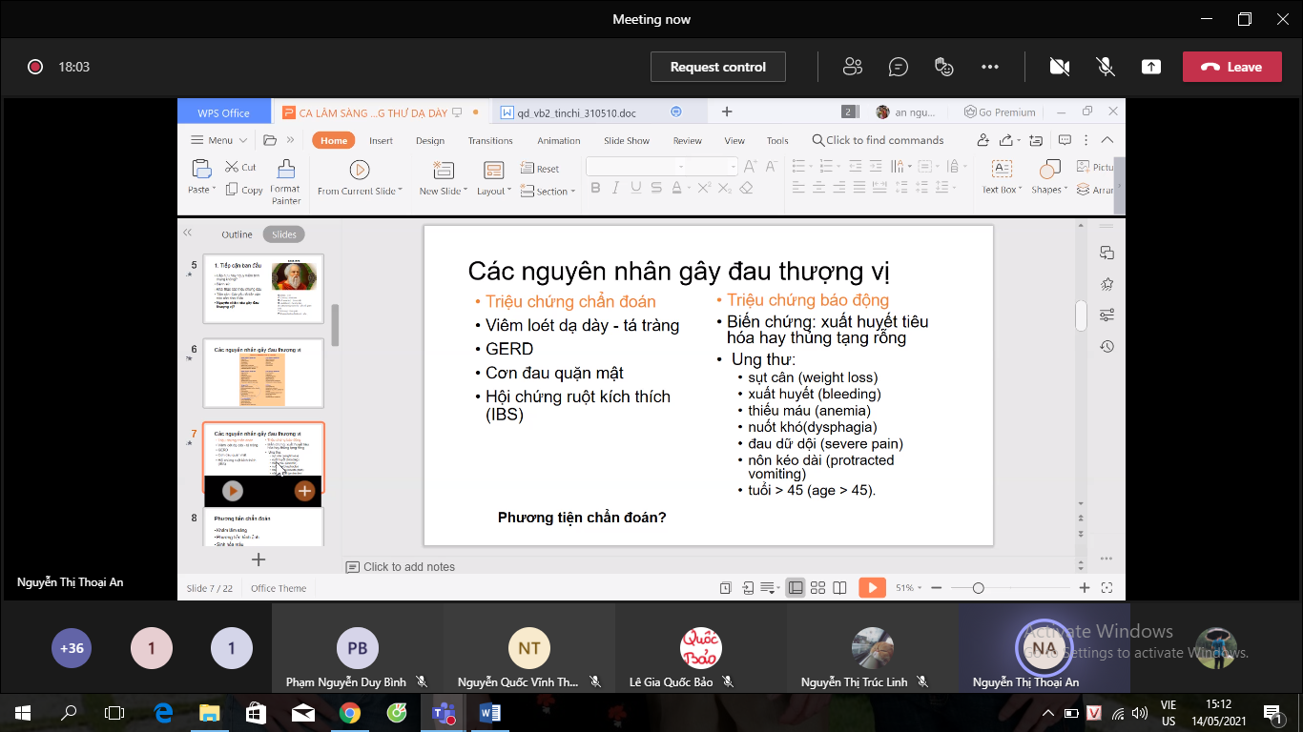

Đau thượng vị thường gặp nhất là triệu chứng lành tính

Tuy nhiên khi có triệu chứng báo động thì phải nghĩ tới ung thư

Sụt cân có ý nghĩa (>5%/1 tháng => cấp tính) và > 10%/6 tháng => sụt mãn tính. CHú ý không chủ ý sụt cân. Cần phải hỏi BN có ăn uống chủ ý để sụt cân hay không?

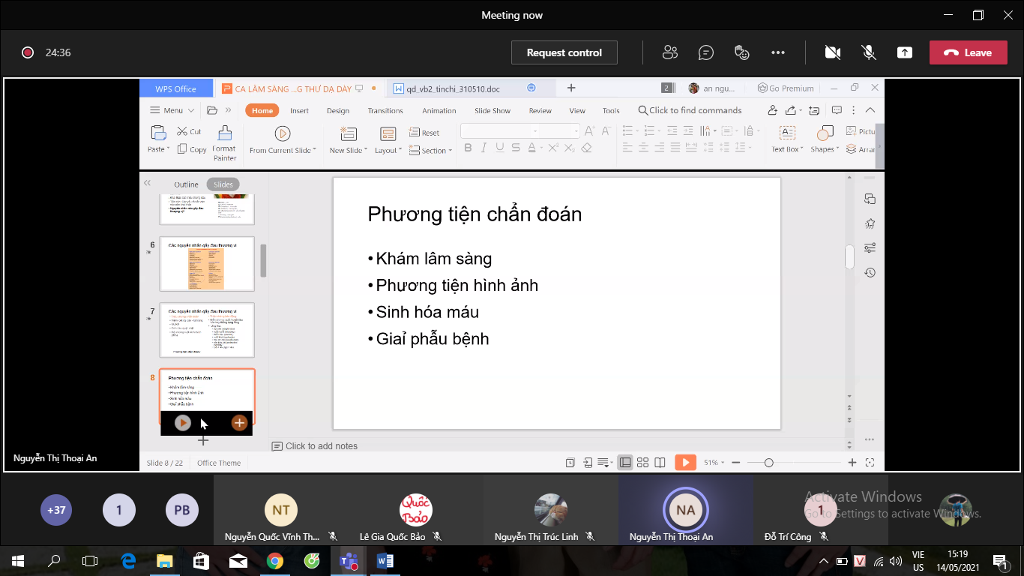

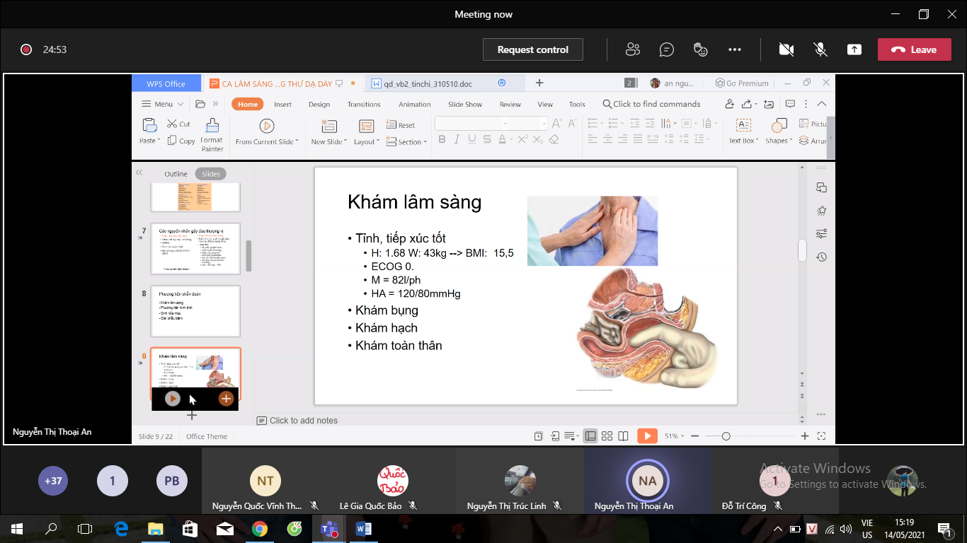

Khám lâm sàng nghĩ tới việc xâm lấn của khối bướu

+ Xâm lấn tại chỗ => khám tại chỗ => Khám bụng

+ Xâm lấn hạch => Khám hạch

+ Di căn xa => Khám toàn thân

Đa số các case bệnh đến vào giai đoạn muộn => khám bụng sẽ thấy. Còn giai đoạn sớm thường khám bụng ít thấy.

* KHám hạch sẽ khám những hạch nào
* Khám hạch theo đường bạch mạch
* Hạch bạch huyết của dạ dày sẽ đi theo đường bạch mạch đến các hạch quanh dạ dày (di căn gần) => hạch quanh động mạch thân tạng => hạch cạnh động mạch chủ bụng => ống ngực => hệ tuần hoàn
* Tuy nhiên các hạch quanh rốn thường rất hiếm di căn và rất khó khám vì nằm sâu trong cơ thể => khó khám, không cần chú ý nhiều
* Vậy, hạch thường gặp nhất là hạch phía trên, nằm trên đường bạch mạch. 2 Hạch thường gặp nhất là hạch thượng đòn và hạch nách (T) (di căn xa). Vì dạ dày nằm chếnh về phía trái và các tế bào ung thư đi trong lòng bạch mạch thường di căn ở 2 vị trí này

Có khám hạch bẹn hay không?

* Tuy tỉ lệ nó ít vì đi ngược với đường dẫn lưu bạch mạch nhưng có thể vẫn gặp
* Phải khám, tuy nhiên nếu khám nghi ngờ ác tính thì phải nghĩ tới các nguyên nhân ung thư khác

Mục tiêu khám: Chẩn đoán đúng T (giai đoạn bệnh) => Yếu tố quan trọng nhất để lựa chọn phương pháp điều trị và tiên lượng sau này.

* Di căn đi đâu (di căn xa): Tỉ lệ: Phúc mạc => Gan => Phổi
* Phải khám Gan, Phổi trong di căn gan, phổi
* Vậy di căn phúc mạc thì sẽ khám gì?
* Khám hậu môn để đánh giá túi cùng DougLas
* Vì túi cùng này là phần thấp nhất của phúc mạc, các tế bào ung thư sẽ rơi rắc vào vị trí này
* Khám ghi nhận: Mảng Blumer Shelf, thấy mảng sượng cứng ở túi cùng đè vào chứ sẽ ko sờ thấy khối u sùi (phân biệt với ung thư trực tràng)

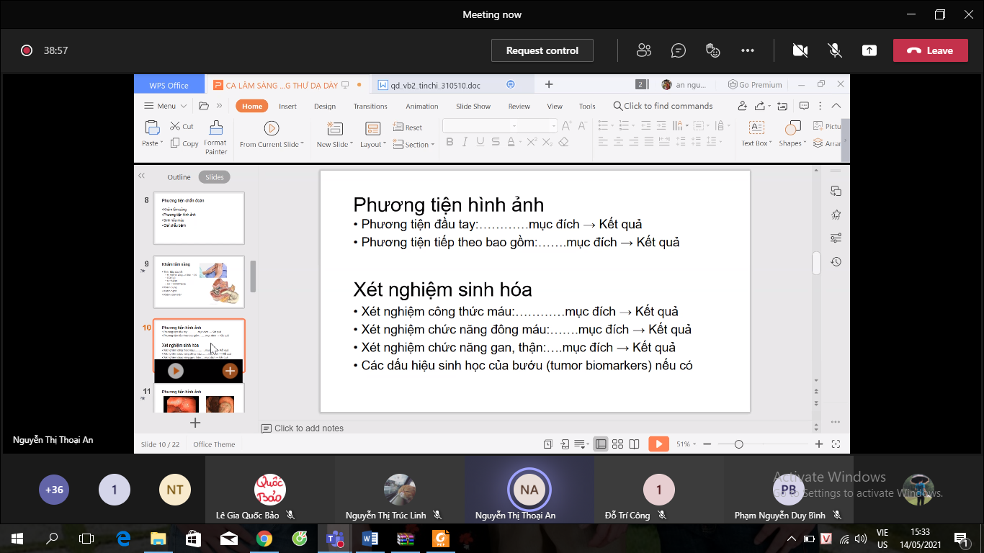

Tiêu chuẩn vàng => giải phẫu bệnh

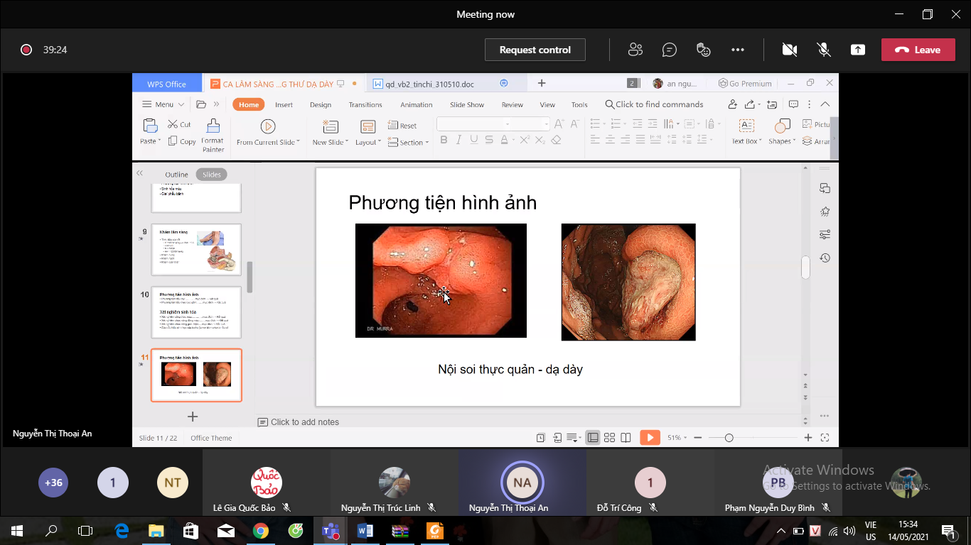

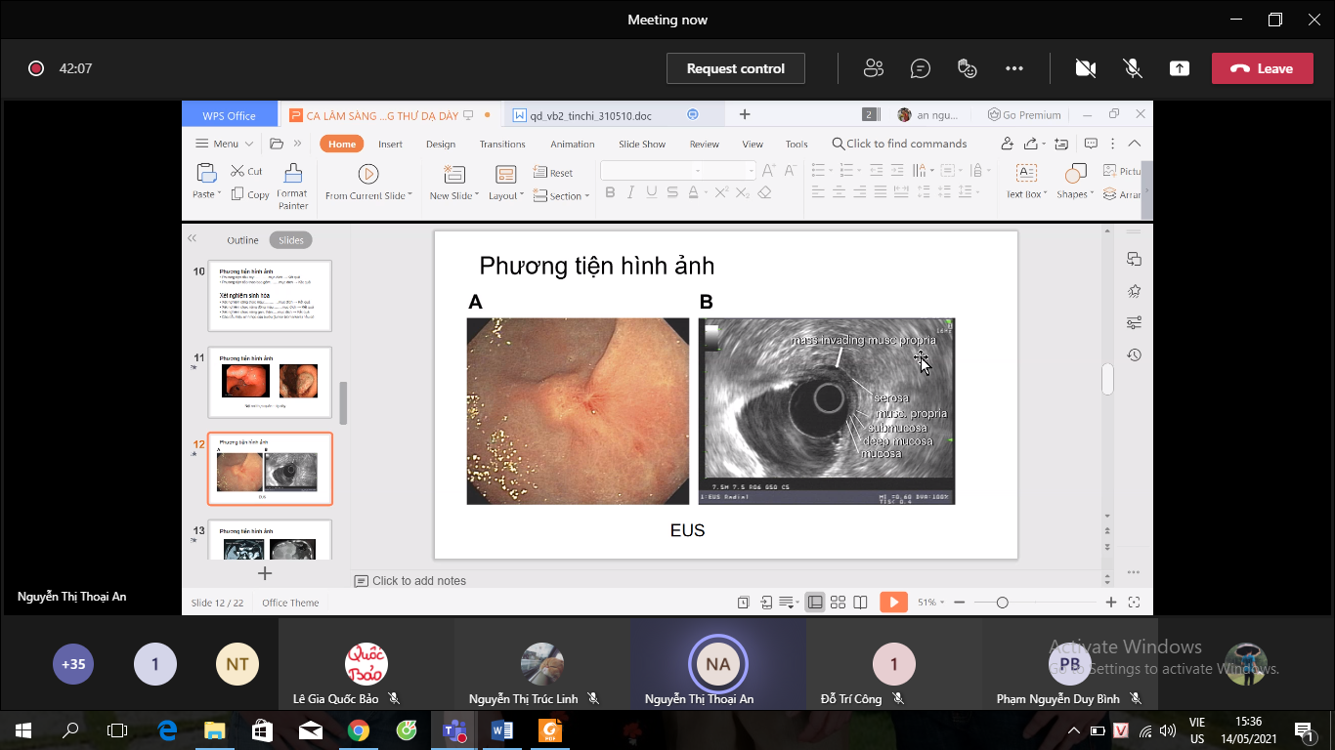

Siêu âm qua ngã nội soi thì ống soi phải đi qua được khối bướu => Chỉ áp dụng được trong T sớm, còn trong T muộn, khối u lớn thì ống soi thường không đi qua được

(Siêu âm qua ngã nội soi giúp đánh giá tình trạng bướu và hạch quanh dạ dày) => đánh giá T,N

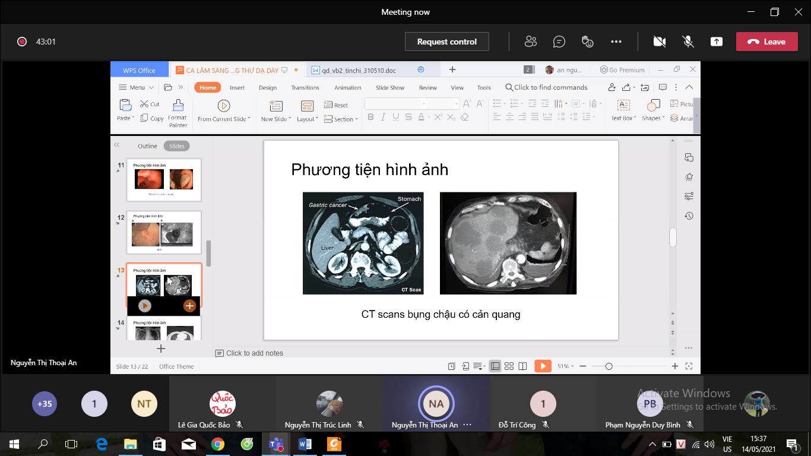

Vì sao làm CT Scan bụng chậu => để đánh giá di căn xa vào phúc mạc => Đánh giá M nữa

Vậy:

Với giai đoạn sớm => Làm: + Siêu âm qua ngã nội soi

+ Vẫn làm CT Scan bụng chậu (dùng để đánh gia Gan)

Với giai đoạn muộn (T3, T4) => Làm CT Scan bụng chậu (vì giai đoạn muộn, bướu lớn, thường không siêu âm qua ngã nội soi được)

Vậy làm CT hay MRI trong K dạ dày?

+ Vì MRI trong K dạ dày có độ nhạy, độ đặc hiệu trong đánh giá T,N là như CT

+ Về đánh giá M: MRI đánh giá di căn ở gan tốt hơn CT => Guideline có khuyến cáo là có thể dùng MRI đánh giá di căn gan sau khi dùng CT tùy đặc điểm từng nơi và từng case. (nếu case đó di căn gan nhiều cần dánh giá chi tiết)

+ Lợi ích: Trong K dạ dày giai đoạn sớm có thể phẫu thuật được, phẫu thuật viên thường dùng CT để dựng lại hình ảnh 3D thuận lợi cho phẫu thuật

* Vì vậy khuyến cáo dùng CT Scan bụng chậu đầu tiên, có thể hoặc không cần dùng MRI.

Có cần làm CT ngực không? (nếu làm là làm CT ngực – bụng - chậu) luôn:

+ Ở VN: Vì kinh tế hạn hẹp nên chỉ dùng X-Quang vì nếu có di căn phổi thì hình ảnh thường khá rõ, có thể thấy trên X quang luôn nên ko cần dùng CT Ngực. Tuy nhiên nếu X quang ngực thấy tổn thương không rõ, nghi ngờ => có thể đề nghị làm

+ Khuyến cáo ở nước ngoài: Làm CT Ngực bụng chậu luôn

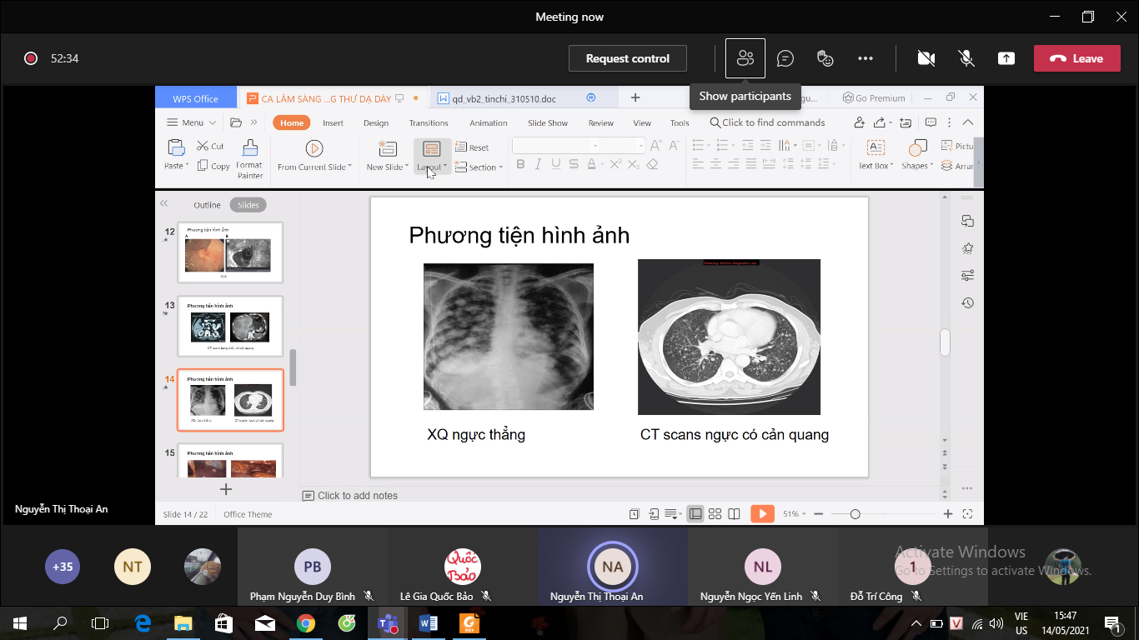

Di căn phúc mạc => các nốt nhỏ nhỏ thì sẽ rất khó thấy trên CT

Vậy làm thế nào?

* Trước khi phẫu thuật, sẽ thực hiện nội soi phúc mạc bằng việc thực hiện qua các lỗ troca (phẫu thuật nội soi) => phẫu thuật viên dùng nước rửa phúc mạc, lấy nước ấy đi xét nghiệm tế bào tìm tế bào ung thư

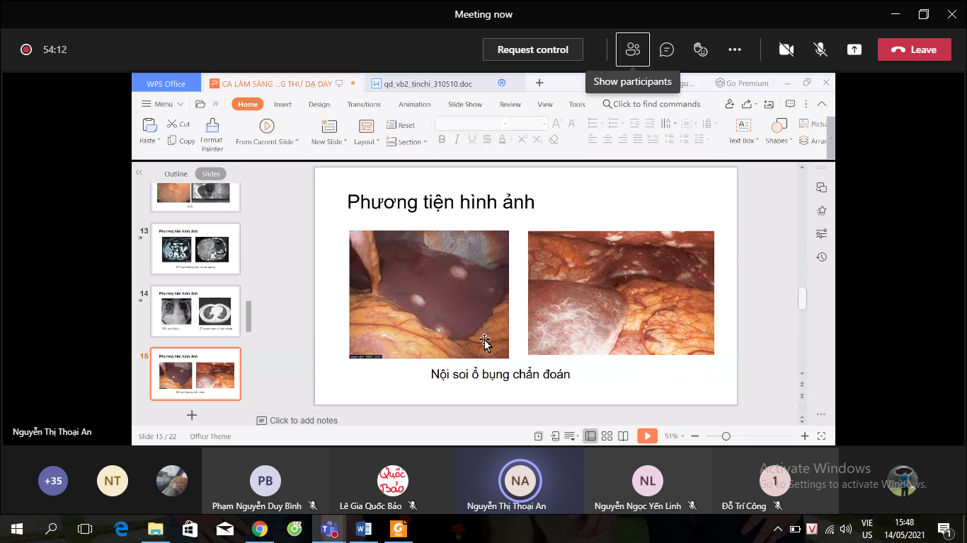

Trái: Di căn gan, chỉ tổn thương ở gan

Phải: Gieo rắc phúc mạc, nhiều tổn thương ở nhiều tạng

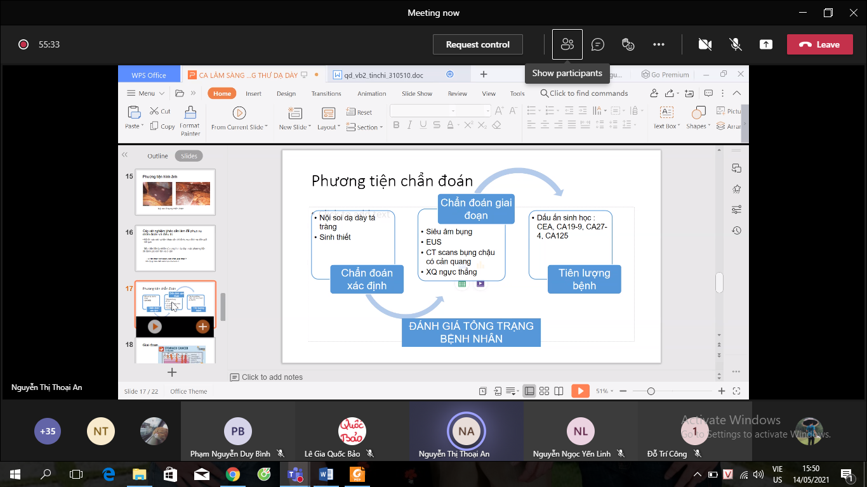

Chú ý: Các xét nghiệm máu, dấu ấn sinh học không chẩn đoán sớm được bệnh

Ngoại trừ: Ung thư gan và trực tràng dùng AFB và PSA kèm theo các tiêu chuẩn khác để chẩn đoán ung thư, phát hiện sớm bệnh được.

Các dấu ấn sinh học trong ung thư dạ dày chỉ dùng để tiên lượng bệnh

CEA: 15-20%

CA27-4 => 90%

CA125 => đang tranh cãi

* Luôn đánh giá tổng trạng và các bệnh kèm của bệnh nhân

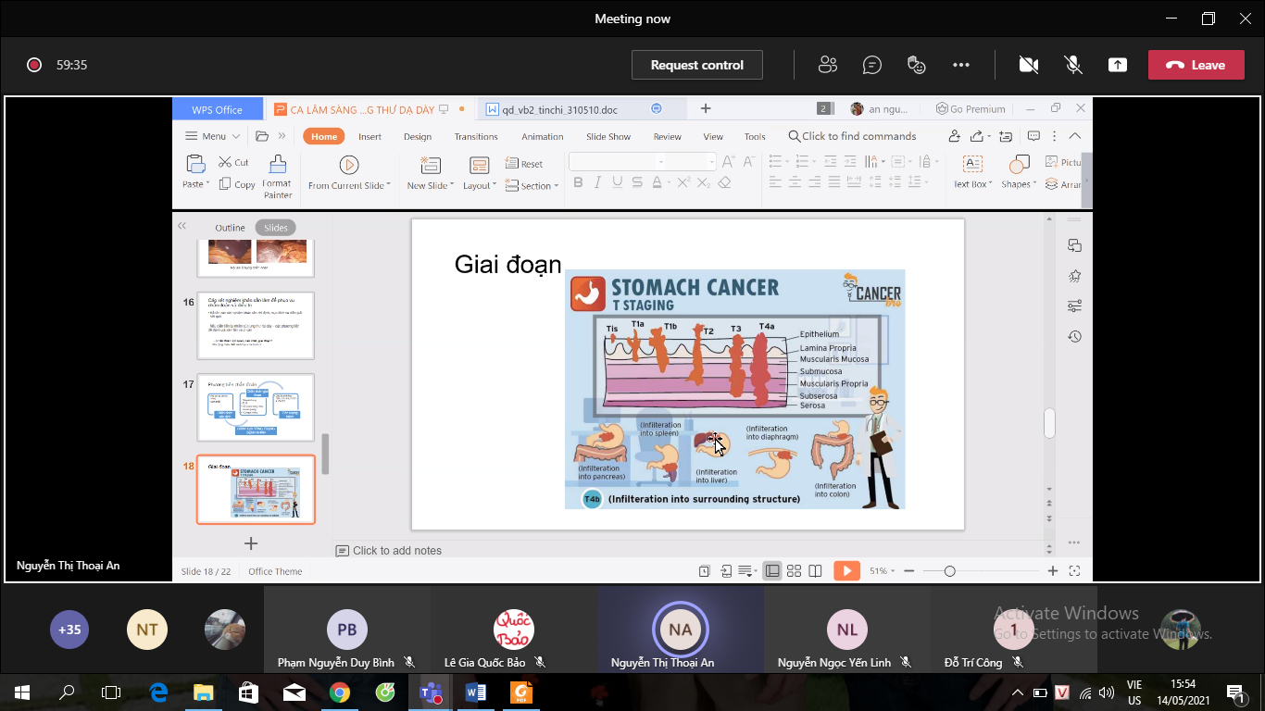

Di căn xa phải là gieo rắc vô gan hoặc di căn theo đường mạch máu vào gan

Còn khối U mà ở dạ dày, xâm lấn qua thành dạ dày chạm vào gan => không phải di căn xa mà là xâm lấn vùng

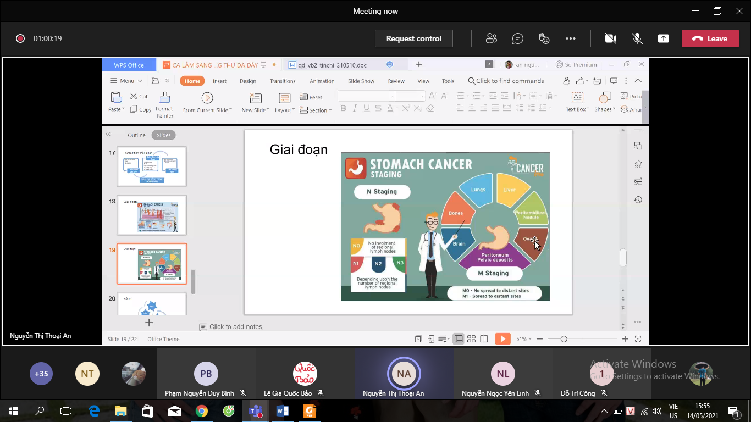

DI căn buồng trứng trong K dạ dày thuộc dạng nào?

Khả năng di căn buồng trứng là theo đường hạch bạch huyết, vì ở giai đoạn sớm mới xâm lấn ở lớp thanh mạc mà đã phát hiện di căn ở buồng trứng rồi.

(quan điểm trước: gieo rắc vào buồng trứng)

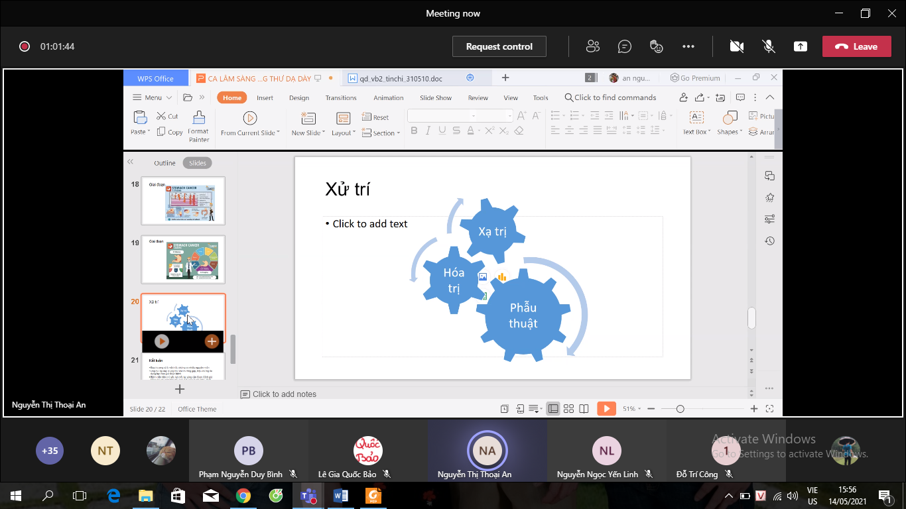

Tùy vào guideline sẽ có các phương án xử lý riêng:

+ Châu Âu: di căn rồi ko mổ vì bên họ ít bệnh, cân nhắc giữa lợi ích sống của BN nếu ko cắt và cắt dạ dày thì họ chọn ko cắt

+ Châu Á, Nhật: Mổ

* Vậy ở mình sẽ tùy vào lựa chọn của phẫu thuật viên. Nếu thấy cắt được sẽ cắt, không thì sẽ chọn hóa xạ trị



Có làm PET-CT để đánh giá di căn phúc mạc vì CT khó thấy không?

* Ở K dạ dày, người ta chưa khuyến cáo làm PET-CT
* Vì PET/CT gây tăng bắt có thể nhầm lẫn qua viêm..., và chưa đủ tiêu chuẩn để chẩn đoán xác định => Vẫn phải nội soi xét nghiệm tế bào di căn

Ở K vú thì làm PET/CT được vì di căn rất nhiều..

PET/CT mấy chục triệu lận nên phải cân nhắc giữa lợi ích bỏ ra và chi phí